Институт информационных технологий

Кафедра: Математическое и программное обеспечение ЭВМ

Дисциплина: Программирование графики и цифровая обработка изображений

ЛАБОРАТОРНАЯ РАБОТА № 5

Тема: Анимация разбитого стекла

Выполнил:

студент гр. 1ПИб-02-2оп-23

Кринкин Олег Алексеевич

Проверил:

Табунов Павел Александрович

ОГЛАВЛЕНИЕ

1. Задание на лабораторную работу 3

2. Ход работы 4

4. Результат работы 11

Заключение 13

# 1. Задание на лабораторную работу

Научиться создавать реалистичную анимацию разбивающегося стекла с учетом физики взаимодействия материалов. Освоить базовые принципы работы с динамикой разрушения (Fracture Dynamics) и добавления вторичных эффектов (звук, частицы).

Задачи

─ Создать сцену с летящим шариком и стеклом.

─ Настроить физику взаимодействия материалов (например, масса шарика, прочность стекла).

─ Добавить эффект разрушения стекла при ударе шарика.

─ Добавить вторичные эффекты: звук удара и частицы осколков.

─ Провести анализ результатов симуляции, сравнив их с реальными примерами (например, видео разбивающегося стекла).

─ Подготовить отчет, описывающий процесс создания анимации.

─ Защитить работу, предоставив исходный файл проекта Blender и видеофайл с результатом анимации.

# 2. Ход работы

Для выполнения лабораторной работы была использована подготовленная ранее сцена из работ 2-3.

1. В качестве разбиваемого объекта была создана простая модель оконной рамы (рис. 1). Для неё были использованы уже существующие материалы стекла и кирпича.

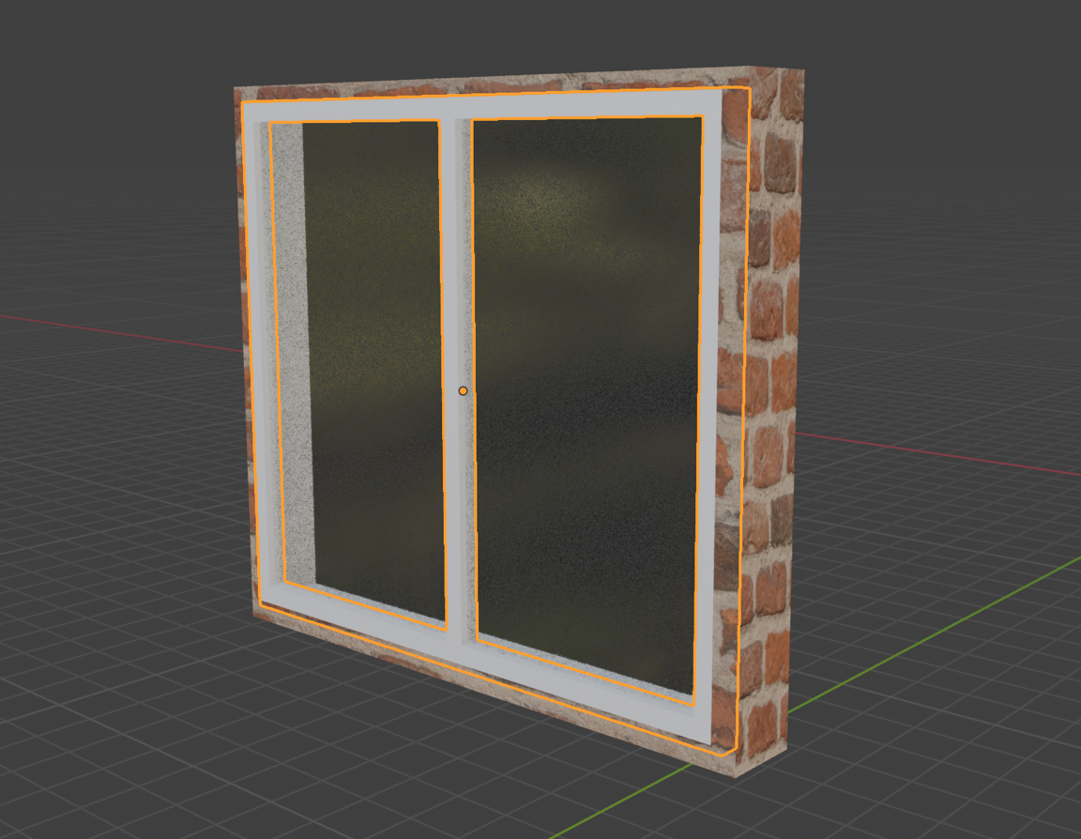

Рис. . Модель оконной рамы

1. Для оконной рамы в одной из стен комнат была прорезь при помощи модификатора Boolean: для этого был создан параллелепипед, который повторял размеры оконной рамы (рис. 2).

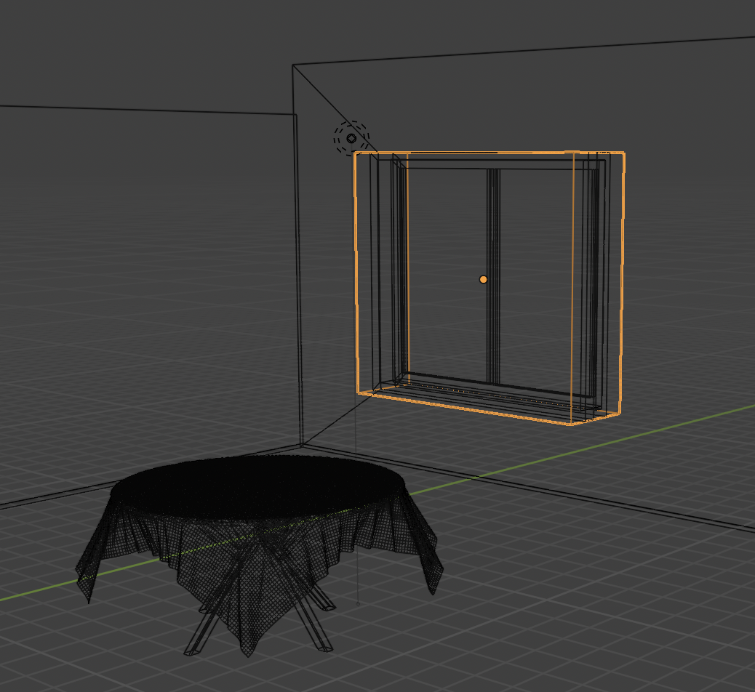

Рис. . Параллелепипед для модификатора

1. Для создания осколков стекла в Blender было установлено дополнение Cell Fracture (рис. 3).

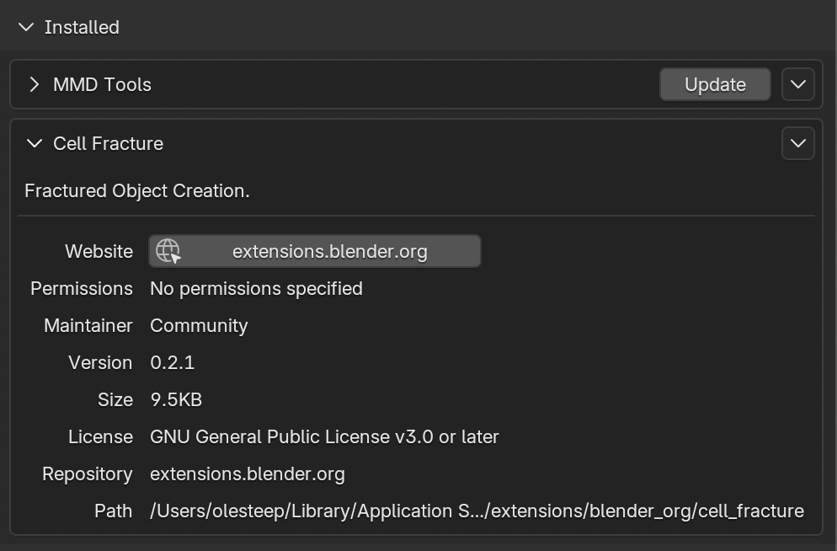

Рис. . Установленное дополнение Cell Fracture

1. На модель оконной рамы инструментом Annotate был нанесён набросок того, как объект должен разделиться на осколки (рис. 4). После чего в меню *Object->Quick Effects->Cell Fracture* было установлено разбиение объекта, по нанесённому на него наброску максимум на 500 осколков (рис. 5).

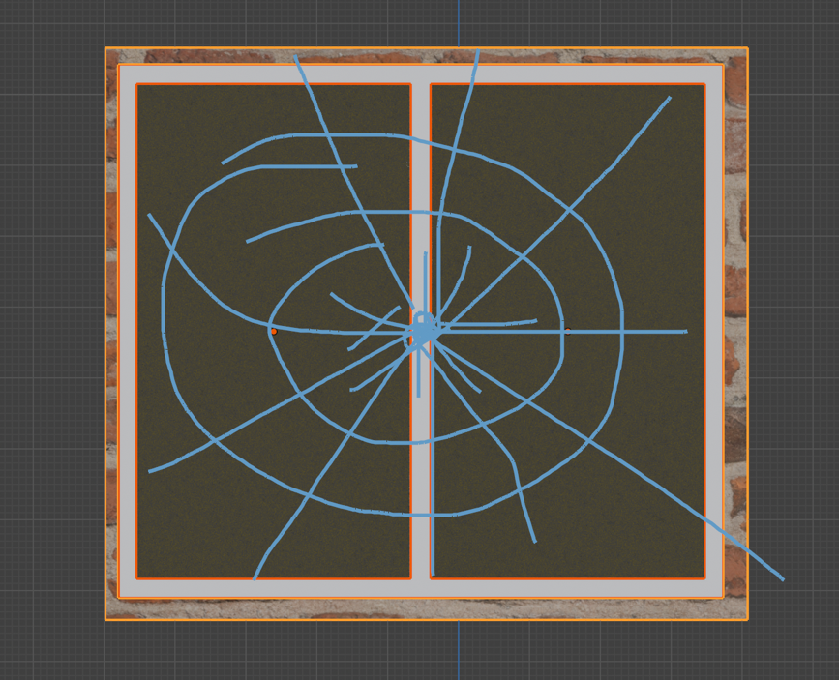

Рис. . Набросок разбиения

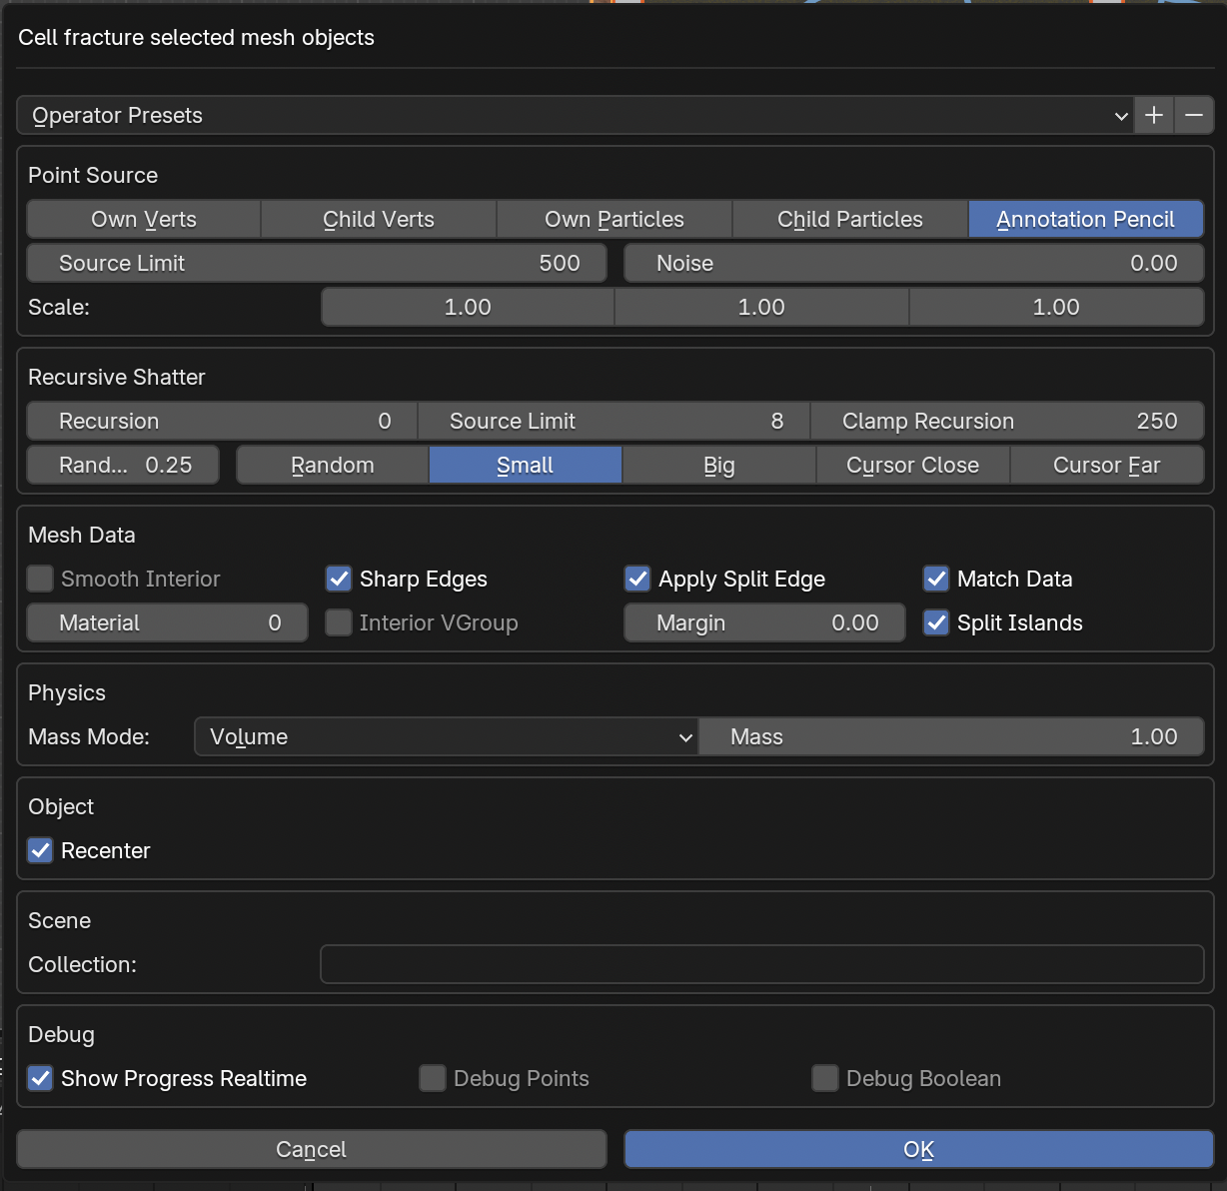

Рис. . Выбранные параметры Cell Fracture

1. После применения инструмента объект разбился на множество мелких осколков, при этом видно, что форма осколков была простроена по нанесённому на объект наброску разбиения (рис. 6).

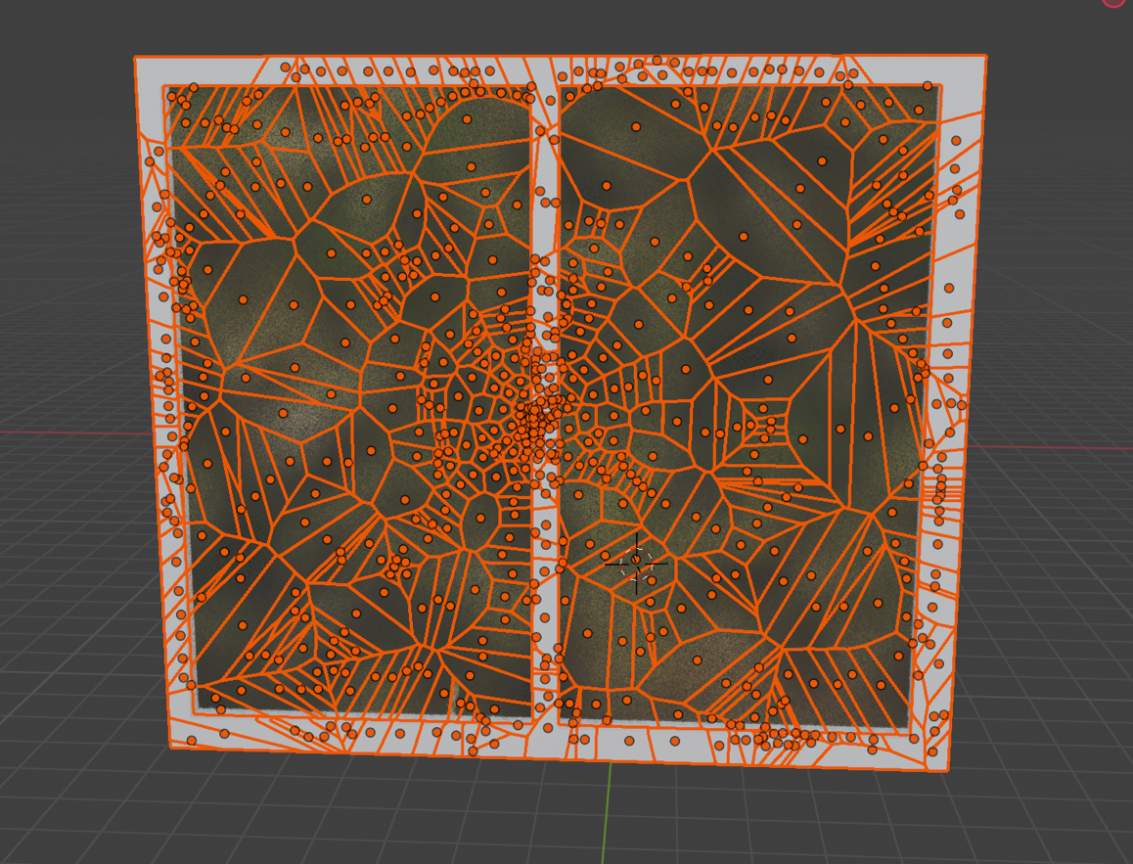

Рис. . Разбитый объект

1. Для одного из осколков добавлена физика твёрдого тела, чтобы он мог осыпаться и взаимодействовать с другими объектами. После чего настройки физики были скопированы на все оставшиеся кусочки объекта при помощи пункта меню *Object->Rigid body->Copy from Active*. Теперь после запуска анимации объект рассыпается на мелкие кусочки (рис. 7.).

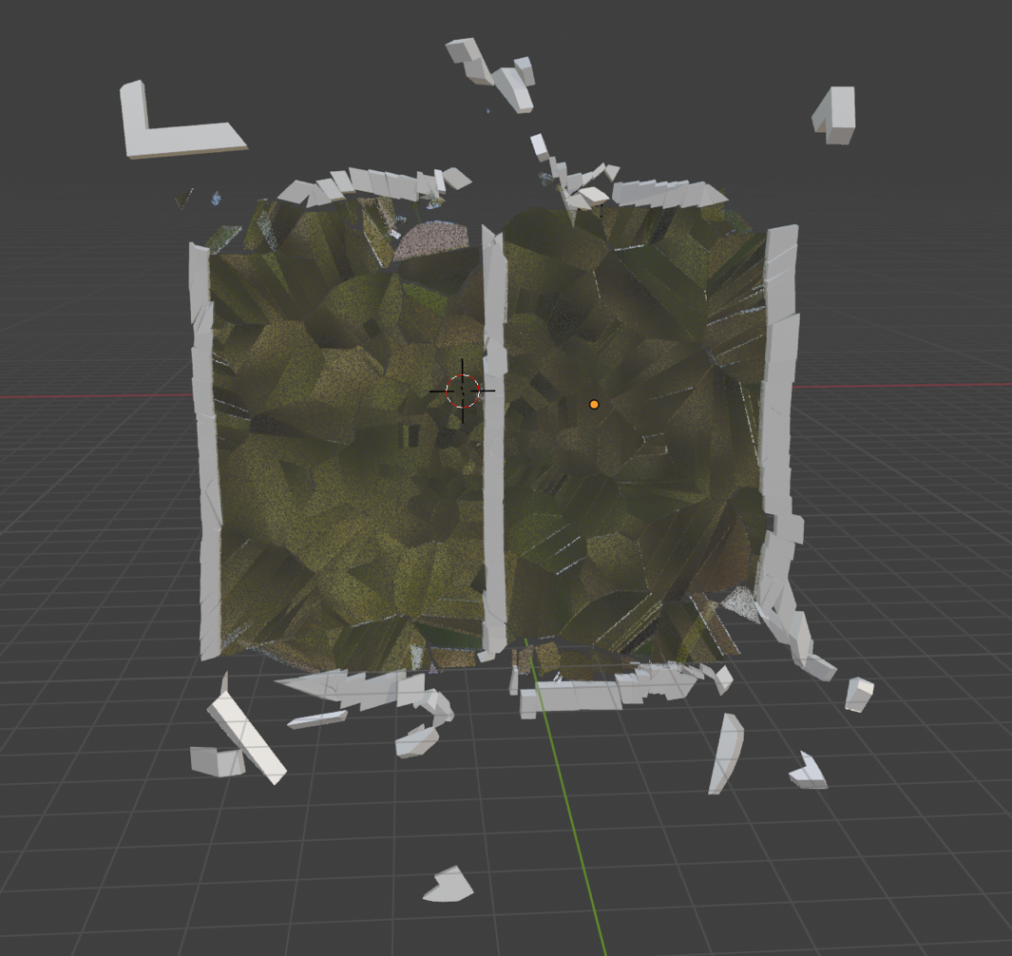

Рис. . Рассыпающийся объект

1. Для того чтобы объект не рассыпался раньше времени была настроена анимация параметра Dynamic в настройках физики, а также видимости неразбитого объекта: с самого начала анимации и до столкновения со стеклом видим неподвижный неразбитый объект, затем в момент персонаж касается оконной рамы, целый объект скрывается и появляются объекты-осколки, а также запускается их симуляция. Для того чтобы скопировать анимацию для всех осколком с какого-то одного было использовано сочетание клавиш Ctrl+L.
2. Для того чтобы персонаж в сцене взаимодействовал со стеклом ему также был присвоен тип физики твёрдого тела, но при этом был включен флаг Animated, для того чтобы он управлялся ключевыми кадрами, а не гравитацией.
3. После проделанных действий осколки оконной рамы стали взаимодействовать с персонажем как на рис. 8.

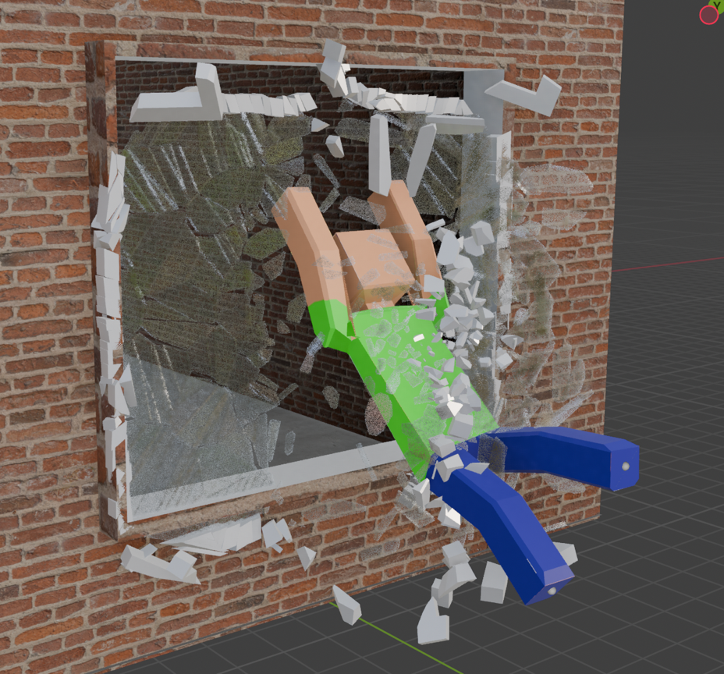

Рис. . Взаимодействие персонажа и осколков

1. Чтобы окно не рассыпалось полностью некоторым осколкам была отключена их физическая симуляция.
2. Все те же действия по созданию осколков были проделаны и для стеклянной столешницы стола (рис. 9).

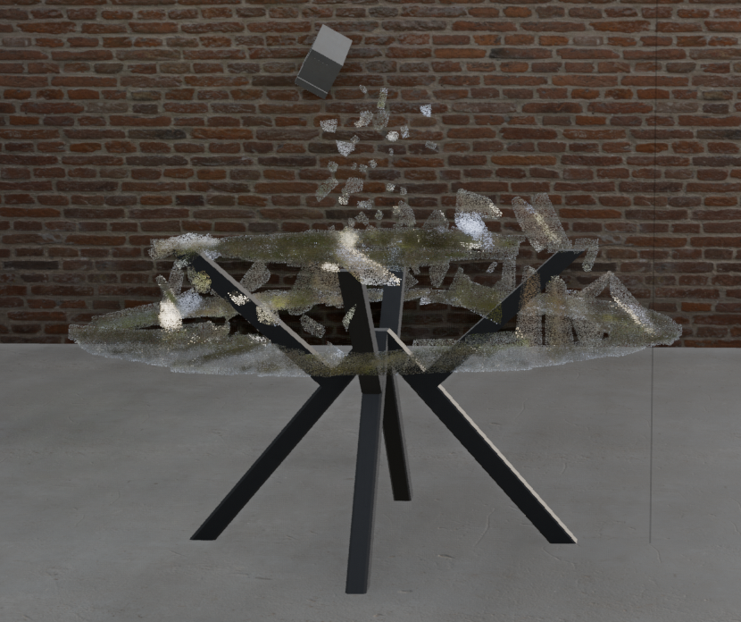

Рис. . Разбившаяся от удара столешница

# 4. Результат работы

В конечном итоге получена анимация, на которой человек в странной комнате без отделки проходит мимо разбивающегося от внезапно упавшего с потолка бетонного блока стеклянного стола со скатертью (рис. 10) и дойдя до окна выпрыгивает из него, сделав кувырок (рис. 11).

Контрольные вопросы:

1. Что такое динамика разрушения (Fracture Dynamics)? Как она используется в компьютерной графике?
2. Как масса объекта влияет на силу удара?
3. Как прочность материала определяет его поведение при разрушении?
4. Как скорость объекта влияет на результат столкновения?
5. Как добавить звук удара в Blender?
6. Как настроить частицы осколков для усиления эффекта разрушения?
7. Какие ограничения существуют у физической симуляции в Blender?

# Заключение

В ходе выполнения лабораторной работы с применением редактора 3D графики Blender была выполнена анимация, на которой при помощи системы частиц и модификатора Explode куб разбивается на более мелкие и эти частички собираются в сферу.